台南縣永康市三村國民小學八十八學年度第一學期數學科第一次評量試題
四年 班 姓名 座號

一、在( )裡填入數字：(每格2分，共24分)
1.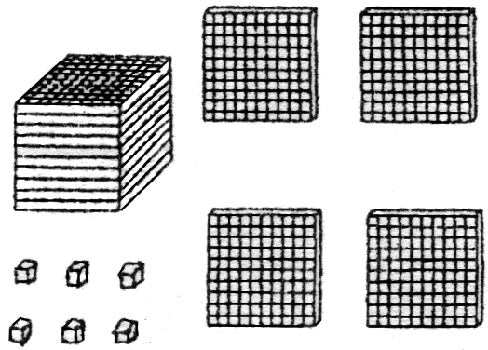  共有( )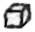 |  | 千位是( )，  百位是( )，  十位是( )，  個位是( )。
2.
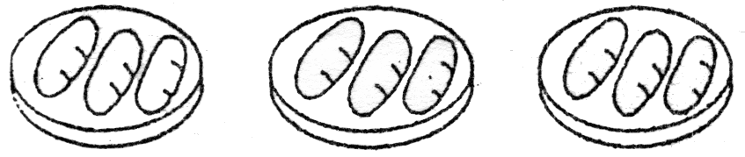
( ) X ( ) = ( )
3.  1960─1970─ | 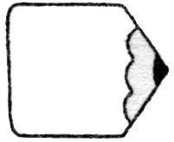 |  | ─1990─
4.  1325─1335─ | 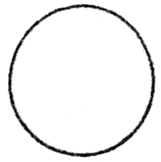 |  |  | ─1365
二、讀一讀，寫寫看：(每題2分，共10分)
1.一千七百八十八 ( )
2.一千五百四十 ( )
3.一千九百九十二 ( )
4.一千零六 ( )
5.二千 ( )
三、比比看，大的在( )裡打ˇ：(每題2分)
1.  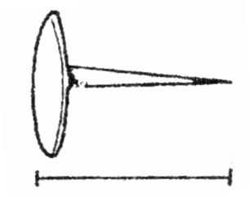 | 2.  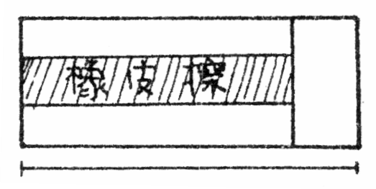
( )公分 | ( )公分
3.  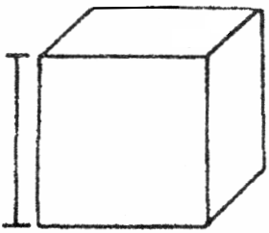 | 4.  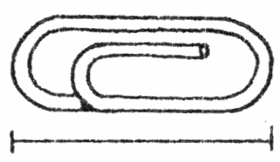
( )毫米 | ( )毫米
四、算算看，並檢查看看，你算對了嗎？(12分)
1. 403 – 200 = ( )

2. 63 – 25 = ( )
五、想一想，在( )裡填入「毫米」、「公分」或、「公尺」：(12分)
1.錄影帶的長大約是20( )。
2.我的身高大約是135( )。
3.教室的前門到後門大約是8( )。
4.墊板的厚度大約是1( )。
5.數學習作的厚度約4( )。
6.手掌張開的長度約12( )。
六、看圖填一填，用有x號的算式寫出想法：(15分)
1.
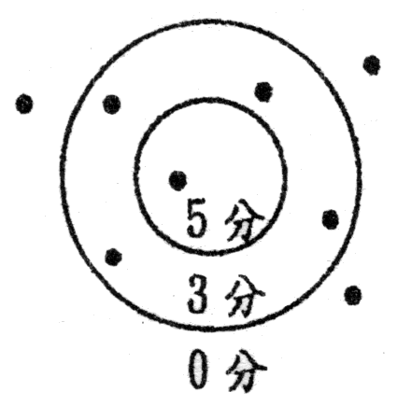
 | 分數 | 5 | 3 | 0
 | 個數
 | 總分
2.投中5分的有( )個球，共得( )分。
3.投中3分的有( )個球，共得( )分。
4.投中0分的有( )個球，共得( )分。
七、把你的想法記下來：(15分)
1. 1本365張的日曆，只剩下6張，被撕掉的日曆有幾張？檢查看看，你算對了嗎？

撕掉( )張
2.小美買故事書花了175元，買玩具水花了142元，共花了多少元？

共花( )元
3.雜貨店買進395個雞蛋，破了9個，還有多少個好的雞蛋？

還有( )個

